Учебно-методические материалы
по дисциплине «Основания и фундаменты»
Варианты для практических заданий выбираются по первой букве фамилии и имени.

Требования к оформлению работы
- Работа оформляется в программе Microsoft Word (в формате *.doc или *.docx).
- Работа оформляется по ГОСТ 2.106-96. «Текстовые документы», ГОСТ 2.105-95 «Общие требования к текстовым документам» с одной стороны стандартного листа писчей бумаги (210 × 297 мм), с оставлением полей не менее: слева – 30 мм, справа – 15 мм, сверху – 20 мм и снизу – 20 мм; шрифт 14, Times New Roman. Листы работы оформляются без рамки.
- Формулы набираются в редакторе формул и нумеруются.
- Графики разрешается выполнять в Microsoft Excel, Компас-3D. Вставляются в работу в виде рисунка и нумеруются.
- Иллюстрации должны быть выполнены в соответствии с ГОСТ 7.32-2001 и ЕСКД. Иллюстрации нумеруют арабскими цифрами сквозной нумерацией или в пределах раздела (например, «Рисунок 1 – », «Рисунок 1.1 – »). В тексте должны быть даны ссылки на все иллюстрации.
- Запрещается вставлять в работу отсканированные (сфотографированные) материалы.
- Абзацы в тексте начинаются отступами, равными 1,25 мм. При оформлении записки – выравнивание по ширине страницы, шрифт 14, Times New Roman.

Практическое задание 1

Тема «Фундаменты мелкого заложения»

Постановка задачи. Необходимо определить несущую способность основания прямоугольного фундамента (рисунок 1.1) с размерами b = 2,5 м, l = 2,0 м; d = 1,5 м, в основании которого залегает слой суглинка со следующими характеристиками: е = 0,85, I_{L} = 0,5, φ = 20º; с = 13 кПа; γ_{I}' = 16,8 кН /м³, γ_{I} = 18,2 кН /м³. Нагрузки, действующие на фундамент: F'_{vI} = 150 кН, F'_{hI} = 80 кН, М'_{I} = 81 кНм, класс здания – II.
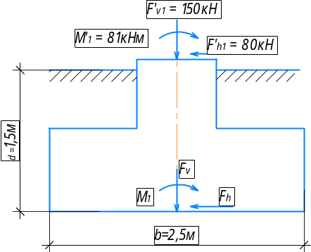
Рис. 1.1. Схема расчета фундамента
Исходные данные для определения несущей способности основания прямоугольного фундамента приведены в таблице 1.1, 1.2 и определяются по первой букве фамилии и имени студента.
Таблица 1.1 – Варианты задания
Первая буква фамилии студента | Характеристики
Первая буква фамилии студента | Коэффициент пористости, е | Показатель текучести, I_{L} | Удельный вес грунта ниже подошвы фундамента, γ_{I}, кН/м³ | Удельный вес грунта выше подошвы фундамента, γ_{I}', кН/м³
1 | 2 | 3 | 4 | 5
А | 0,45 | 0,1 | 15,0 | 16,0
Б | 0,55 | 0,15 | 15,1 | 16,1
В | 0,65 | 0,2 | 15,2 | 16,2
Г | 0,75 | 0,25 | 15,3 | 16,3
Д | 0,85 | 0,3 | 15,4 | 16,4
Е, Ё | 0,45 | 0,35 | 15,5 | 16,5
Ж | 0,55 | 0,4 | 15,6 | 16,6
З | 0,65 | 0,45 | 15,7 | 16,7
И | 0,75 | 0,5 | 15,8 | 16,8
К | 0,88 | 0,55 | 15,9 | 16,9
Л | 0,45 | 0,1 | 16,0 | 17,0
М | 0,55 | 0,15 | 16,1 | 17,1
Н | 0,65 | 0,2 | 16,2 | 17,2
О | 0,75 | 0,25 | 16,3 | 17,3
П | 0,85 | 0,3 | 16,4 | 17,4
Р | 0,45 | 0,35 | 16,5 | 17,5
С | 0,55 | 0,4 | 16,6 | 17,6
Т | 0,65 | 0,45 | 16,7 | 17,7
У, Ф | 0,75 | 0,5 | 16,8 | 17,8
Х, Ц | 0,85 | 0,55 | 16,9 | 17,9
Ч | 0,45 | 0,1 | 17,0 | 18,0
Ш, Щ | 0,55 | 0,15 | 17,1 | 18,1
Э | 0,65 | 0,2 | 17,2 | 18,2
Ю | 0,75 | 0,25 | 17,3 | 18,3
Я | 0,85 | 0,3 | 17,4 | 18,4

Таблица 1.2 – Варианты задания
Первая буква имени студента | Характеристики
Первая буква имени студента | Равнодействующая вертикальных нагрузок, F'_{vI}, кН | Равнодействующая горизонтальных нагрузок, F'_{hI}, кН | Равнодействующая моментов, М'_{I}, кНм | Класс здания | Сторона подошвы фундамента,  b, м | Длина фундамента, l, м | Глубина заложения,  d, м | Грунт
1 | 2 | 3 | 4 | 5 | 6 | 7 | 8 | 9
А | 150 | 50 | 20 | I | 0,6 | 1,2 | 1,1 | суглинок
Б | 160 | 55 | 25 | II | 0,9 | 1,5 | 1,2 | суглинок
В | 170 | 60 | 30 | III | 1,2 | 1,8 | 1,3 | суглинок
Г | 180 | 65 | 35 | I | 1,5 | 2,1 | 1,4 | суглинок
Д | 190 | 70 | 40 | II | 1,8 | 2,4 | 1,5 | суглинок
Е, Ё | 200 | 75 | 45 | III | 2,1 | 2,7 | 1,6 | суглинок
Ж | 210 | 80 | 50 | I | 2,4 | 3,0 | 1,8 | суглинок
З | 220 | 85 | 55 | II | 0,6 | 1,2 | 1,1 | суглинок
И | 230 | 90 | 60 | III | 0,9 | 1,5 | 1,2 | суглинок
К | 240 | 95 | 65 | I | 1,2 | 1,8 | 1,3 | супесь
Л | 250 | 100 | 70 | II | 1,5 | 2,1 | 1,4 | супесь
М | 260 | 105 | 75 | III | 1,8 | 2,4 | 1,5 | супесь
Н | 270 | 110 | 80 | I | 2,1 | 2,7 | 1,6 | супесь
О | 280 | 115 | 85 | II | 2,4 | 3,0 | 1,8 | супесь
П | 290 | 120 | 90 | III | 0,6 | 1,2 | 1,1 | супесь
Р | 300 | 125 | 95 | I | 0,9 | 1,5 | 1,2 | супесь
С | 310 | 130 | 100 | II | 1,2 | 1,8 | 1,3 | глина
Т | 320 | 135 | 105 | III | 1,5 | 2,1 | 1,4 | глина
У, Ф | 330 | 140 | 110 | I | 1,8 | 2,4 | 1,5 | глина
Х, Ц | 340 | 145 | 115 | II | 2,1 | 2,7 | 1,6 | глина
Ч | 350 | 150 | 120 | III | 2,4 | 3,0 | 1,8 | глина
Ш, Щ | 360 | 155 | 125 | I | 0,6 | 1,2 | 1,1 | глина
Э | 370 | 160 | 130 | II | 0,9 | 1,5 | 1,2 | глина
Ю | 380 | 165 | 135 | III | 1,2 | 1,8 | 1,3 | глина
Я | 390 | 170 | 140 | I | 1,5 | 2,1 | 1,4 | глина

Алгоритм выполнения задания:
1. Привести все нагрузки к подошве фундамента.
2. Вычислить результирующий момент относительно центра тяжести подошвы.
3. Определить эксцентриситет приложения равнодействующей вертикальных расчетных нагрузок.
4. Определить коэффициент соотношения сторон фундамента.
5. Вычислить коэффициенты формы фундамента.
6. Определить значение угла δ для проверки условия.
6. Вычислить вертикальную составляющую силы предельного сопротивления основания.
7. Проверить выполнение условия расчета оснований по несущей способности на устойчивость основания фундамента.

Бланк выполнения задания 1

Данная задача выполняется аналитическим методом расчета на глубокий сдвиг фундаментов с горизонтальной подошвой при действии внецентренной наклонной нагрузки.
1. «Вычислим равнодействующую вертикальных расчетных нагрузок в уровне подошвы фундамента с учетом веса фундамента и грунта на его обрезах по формуле:
$F_{v}={F'}_{v1}+b∙l∙d∙γ$, кН, (1.1)
где ${F'}_{v1}$ – равнодействующая всех вертикальных нагрузок в уровне верха фундамента для расчетов по первой группе предельных состояний, кН;
b – сторона подошвы фундамента, направление которой совпадает с направлением действия горизонтальной составляющей нагрузки и возможным направлением потери устойчивости, м;
l – длина прямоугольного фундамента или условная длина круглого фундамента, м;
d – глубина заложения фундамента, м;
γ – удельный вес фундамента и грунта на его обрезах, γ = (γ_{I}′ + γ_{b})/ 2 кН/м³, γ_{b} = 24,5 кН/м³» [1].
2. «Результирующий момент относительно центра тяжести подошвы:
$M_{1}={M'}_{1}-{F'}_{h1}∙d$, кНм, (1.2)
где $M_{1}$′ – равнодействующая моментов в уровне верха фундамента для расчетов по I группе предельных состояний, кНм;
${F'}_{h1}$ – равнодействующая горизонтальных нагрузок в уровне верха фундамента для расчетов по I группе предельных состояний, кН» [1].
3. Определим эксцентриситет приложения равнодействующей вертикальных расчетных нагрузок по формуле:
$e_{b}=M_{1}/F_{v}$, м. (1.3)
4. Определим приведенные размеры подошвы фундамента по формулам:
$b'=b-2e_{b}$; $l'=l-2e_{l}$, (1.4)
где $l=l'$.
5. Коэффициент соотношения сторон фундамента:
$η=l/b$, (1.5)
где l и b – соответственно длина и ширина подошвы фундамента, принимаемые в случае внецентренного приложения равнодействующей нагрузки равными приведенным значениям l′ и b′ по таблице 5.8 СП [2]; если l / b < 1, то следует принимать η = 1,0.
6. Коэффициенты формы фундамента:
$ξ_{γ}=1-0,25/η$;
$ξ_{q}=1+1,5/η$;
$ξ_{c}=1+0,3/η$; (1.6)
7. Проверим выполнение условия – угол наклона к вертикали δ равнодействующей внешности нагрузки: tg δ < sin φ₁, где tg δ = F_{h} / F_{v}, (F_{h} = F_{h1}). По tg δ находим δ.
8. Безразмерные коэффициенты несущей способности Nγ , Nq , Nc = ƒ(φ, δ), определяемые по табл. 5.12 [2].
9. «Вертикальную составляющую силы предельного сопротивления основания определим по формуле:
$N_{u}=b'l(N_{γ}ξ_{γ}∙b'∙γ_{I}+N_{q}∙ξ_{q}∙d∙{γ'}_{I}+N_{c}∙ξ_{c}∙с)$; (1.7)
где γ_{I} и γ_{I}′ – удельный вес грунта для расчета по I группе предельных состояний, залегающих соответственно ниже и выше подошвы фундамента, кН /м³» [1].
10. Производим проверку расчета основания по несущей способности. Устойчивость основания фундамента обеспечена, если выполнено условие:
$F≤γ_{c}∙F_{u}/γ_{n}$, (1.8)
где F – «расчетная нагрузка на основание, кН;
F_{u} – сила предельного сопротивления основания, кН» [1]; $F_{u}=N_{u}$
γ_{c} – коэффициент условий работы, принимаемый: для песков, кроме пылеватых, γc = 1,0; песков пылеватых, а также пылевато-глинистых грунтов в стабилизированном состоянии γ_{c} = 0,9; пылевато-глинистых грунтов в нестабилизированном состоянии γ_{c} = 0,85; скальных грунтов: невыветренных и слабовыветренных γ_{c} = 1,0; выветренных γ_{c} = 0,9; сильновыветренных γ_{c} = 0,8;
γn – коэффициент надежности по назначению сооружения, принимаемый равным 1,2; 1,15 и 1,10 соответственно для зданий и сооружений I, II, III классов.
«В случае невыполнения условия увеличиваем размеры фундамента. Размеры фундамента должны быть кратными 300 мм. Не пересчитывая вес фундамента и грунта на его обрезах, находим вертикальную составляющую силы предельного сопротивления Nu. Проверяем условие (1.8). Принимаем окончательные размеры подошвы фундамента» [1].

Практическое задание 2

Тема «Проектирование котлованов»

Постановка задачи. Необходимо разработать рабочие чертежи котлована здания, согласно варианту задания. Площадка строительства ничем не стеснена, грунт – суглинок.
Исходные данные для разработки рабочих чертежей котлована здания приведены в таблице 2.1 и определяются по первой букве фамилии (графы 1-3) и имени (графы 4-7) студента.
Таблица 2.1 – Варианты задания
Первая буква фамилии студента | Размеры здания в плане LхB, м | Ширина ленточного фундамента, b, м | Первая буква имени студента | Абсолютная отметка существующего грунта | Отметка, принятая условно за отметку 0,000 | Отметка подошвы фундамента
1 | 2 | 3 | 4 | 5 | 6 | 7
А | 30×15 | 1,2 | А | 52,34 | 53,28 | -3,000
Б | 30×20 | 1,4 | Б | 20,48 | 21,07 | -2,500
В | 35×15 | 1,6 | В | 92,77 | 93,17 | -3,000
Г | 35×20 | 2,0 | Г | 83,48 | 84,21 | -2,500
Д | 40×25 | 2,4 | Д | 34,45 | 35,30 | -3,000
Е, Ё | 45×30 | 2,8 | Е, Ё | 70,82 | 71,42 | -2,500
Ж | 40×15 | 3,2 | Ж | 28,60 | 29,32 | -3,000
З | 42×16 | 1,2 | З | 42,70 | 43,86 | -2,500
И | 38×20 | 1,4 | И | 58,20 | 59,60 | -3,000
К | 45×18 | 1,6 | К | 53,75 | 54,52 | -2,500
Л | 50×30 | 2,0 | Л | 89,40 | 90,70 | -3,000
М | 50×25 | 2,4 | М | 51,92 | 52,24 | -2,500
Н | 55×35 | 2,8 | Н | 50,77 | 51,86 | -3,000
О | 55×20 | 3,2 | О | 46,18 | 47,43 | -2,500
П | 48×18 | 1,2 | П | 53,26 | 54,34 | -3,000
Р | 36×16 | 1,4 | Р | 45,90 | 46,25 | -2,500
С | 52×26 | 1,6 | С | 93,89 | 94,16 | -3,000
Т | 36×18 | 2,0 | Т | 100,21 | 101,81 | -2,500
У, Ф | 42×18 | 2,4 | У, Ф | 97,25 | 98,36 | -3,000
Х, Ц | 80×40 | 2,8 | Х, Ц | 82,34 | 83,53 | -2,500
Ч | 80×50 | 3,2 | Ч | 65,40 | 66,41 | -3,000
Ш, Щ | 85×28 | 1,2 | Ш, Щ | 87,52 | 88,24 | -2,500
Э | 72×30 | 1,4 | Э | 82,20 | 83,55 | -3,000
Ю | 70×45 | 1,6 | Ю | 66,71 | 67,38 | -2,500
Я | 63×30 | 2,0 | Я | 35,48 | 36,29 | -3,000

Алгоритм выполнения задания:
- Определение размеров котлована здания.
- Построение рабочих чертежей котлована здания.

Бланк выполнения задания 2

1. Определим размеры дна котлована в плане по формулам:
$L_{д}=L+2(a+b/2)$; (2.1)
$B_{д}=B+2(a+b/2)$; (2.2)
где L – длина здания, м;
B – ширина здания, м;
а – ширина прохода между основанием откоса и фундаментом, принимается 0,8 м.
2. Определим абсолютную отметку подошвы фундамента. Для этого, от условно принятой отметки за 0,000 вычитаем отметку подошвы котлована.
3. Определим глубину котлована. От абсолютной отметки существующего грунта вычитаем абсолютную отметку подошвы фундамента.
4. Принимаем наиболее удобный угол откоса котлована, в зависимости от грунтовых условий по таблице 3.2 СНиП [5].
Таблица 2.2 – Крутизна грунтовых откосов
«Виды грунтов | Крутизна откоса (отношение его высоты к заложению h/z) при глубине выемки, м, не более
«Виды грунтов | 1,5 | 3 | 5
Насыпные неуплотненные | 1:0,67 | 1:1 | 1:1,25
Песчаные и гравийные | 1:0,5 | 1:1 | 1:1
Супесь | 1:0,25 | 1:0,67 | 1:0,85
Суглинок | 1:0 | 1:0,5 | 1:0,75
Глина | 1:0 | 1:0,25 | 1:0,5
Лессы и лессовидные | 1:0 | 1:0,5 | 1:0,5
Примечание. При напластовании различных видов грунта крутизну откосов для всех пластов надлежит назначать по наиболее слабому виду грунта» [3]

Отношение 1:1 – это 45 градусов (когда ширина откоса в плане равна глубине котлована). Отношение 1:05 – более крутой откос под 60 градусов (когда глубина котлована в два раза больше, чем ширина откоса в плане), отношение 1:1,25 – более пологий (для насыпных неуплотненных грунтов при глубине котлована 5 м и более).
5. Построение рабочего чертежа котлована (см. рис. 2.1).
5.1. Наносим сетку из крайних осей и контур котлована.
5.2. Отступаем от контура дна котлована глубину котлована, учитывая крутизну откоса (1:1, 1:0,5…). Это линия верха откоса.
5.3. Наносим по линии верха откоса условное обозначение для откосов в виде чередующихся коротких и длинных черточек, перпендикулярных контуру.
5.4. Наносим отметки дна котлована, отметку земли, размеры, привязку углов котлована к осям.
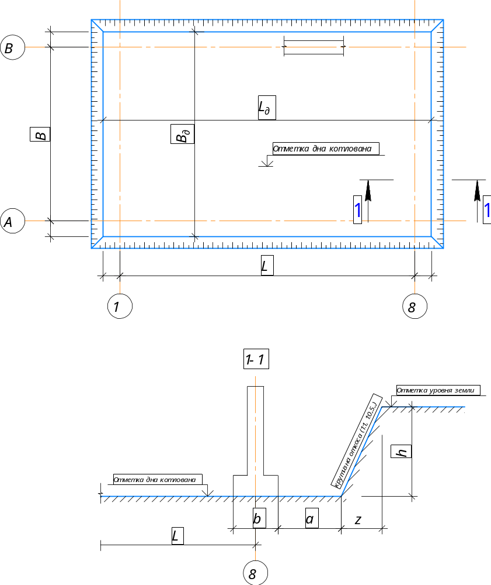
Рис. 2.1. Оформление рабочего чертежа котлована

Практическое задание 3

Тема «Фундаменты глубокого заложения и свайные
фундаменты»

Постановка задачи. Определить несущую способность железобетонной одиночной висячей сваи квадратного сплошного сечения на действие вертикальной нагрузки в соответствии с исходными данными. Планировочная отметка минус 4450 м.
Рабочая толщина ростверка принята $h_{0}$ 500 мм. Заделка головы сваи в ростверк 300 мм. Высота ростверка $h$ 1,4 м. Способ погружения сваи – забивка молотом. Исходные данные определяются по первой букве фамилии (графы 1-5) и имени (графы 6-7) студента.

Таблица 3.1 – Варианты задания
Первая буква фамилии студента | Уровень ответственности сооружения | Расчетная вертикальная нагрузка  $N$, кН | Основные размеры сваи |  | Первая буква имени студента | Грунтовые условия (см. таблицу 3.2)
Первая буква фамилии студента | Уровень ответственности сооружения | Расчетная вертикальная нагрузка  $N$, кН | $b$, мм | $l$, мм | Первая буква имени студента | Грунтовые условия (см. таблицу 3.2)
1 | 2 | 3 | 4 | 5 | 6 | 7
А | I | 500 | 20×20 | 3000-6000 | А | 1
Б | II | 550 | 25×25 | 4500-6000 | Б | 2
В | III | 600 | 30×30 | 3000-12000 | В | 3
Г | I | 650 | 35×35 | 4000-16000 | Г | 4
Д | II | 700 | 40×40 | 4000-18000 | Д | 5
Е, Ё | III | 500 | 20×20 | 3000-6000 | Е, Ё | 1
Ж | I | 550 | 25×25 | 4500-6000 | Ж | 2
З | II | 600 | 30×30 | 3000-12000 | З | 3
И | III | 650 | 35×35 | 4000-16000 | И | 4
К | I | 700 | 40×40 | 4000-18000 | К | 5
Л | II | 500 | 20×20 | 3000-6000 | Л | 1
М | III | 550 | 25×25 | 4500-6000 | М | 2
Н | I | 600 | 30×30 | 3000-12000 | Н | 3
О | II | 650 | 35×35 | 4000-16000 | О | 4
П | III | 700 | 40×40 | 4000-18000 | П | 5
Р | I | 500 | 20×20 | 3000-6000 | Р | 1
С | II | 550 | 25×25 | 4500-6000 | С | 2
Т | III | 600 | 30×30 | 3000-12000 | Т | 3
У, Ф | I | 650 | 35×35 | 4000-16000 | У, Ф | 4
Х, Ц | II | 700 | 40×40 | 4000-18000 | Х, Ц | 5
Ч | III | 500 | 20×20 | 3000-6000 | Ч | 1
Ш, Щ | I | 550 | 25×25 | 4500-6000 | Ш, Щ | 2
Э | II | 600 | 30×30 | 3000-12000 | Э | 3
Ю | III | 650 | 35×35 | 4000-16000 | Ю | 4
Я | I | 700 | 40×40 | 4000-18000 | Я | 5

Таблица 3.2 – Грунтовые условия
№варианта | Номер слоя | Мощность слоя, м | Удельный вес грунта, $γ$, кН/м³ | Удельный вес твердых частиц грунта, $γ_{s}$, кН/м³ | Удельный вес сухого грунта, $γ_{d}$, кН/м³ | Коэффициент пористости, $e$ | Весовая влажность грунта,  $w$, % | Показатель текучести,  $I_{L}$, д.е. | Показатель пластичности,  $I_{p}$, % | Модуль деформации,  $E$, кПа | Удельное сцепление грунта,  $c$, кПа | Угол внутреннего трения,  $φ$, град. | Расчетное сопротивление грунта, $R_{0}$, кПа
1 | 1 | 0,5 | 15,7 | - | - | - | - | - | - | - | - | - | -
1 | 2 | 2,5 | 20,0 | 26,9 | 15,9 | 0,82 | 6,9 | - | - | - | - | - | -
1 | 3 | 3,0 | 17,1 | 26,6 | 14,0 | 0,90 | 22 | 0,36 | 11 | 9500 | 16,5 | 18 | 200
1 | 4 | 5,2 | 18,9 | 27,3 | 14,1 | 0,94 | 34 | 0,17 | 22,9 | 15300 | 41,6 | 16,2 | 400
2 | 1 | 0,6 | 10,5 | - | - | - | - | - | - | - | - | - | -
2 | 2 | 2,8 | 20,1 | 26,8 | 15,5 | 0,89 | 8 | - | - | - | - | - | -
2 | 3 | 1,5 | 17,2 | 26,7 | 14,1 | 0,89 | 23 | 0,35 | 13 | 9300 | 15,5 | 17 | 250
2 | 4 | 4,4 | 19,0 | 27,4 | 14,2 | 0,91 | 35 | 0,18 | 22,9 | 15000 | 30 | 18 | 400
3 | 1 | 0,7 | 12,1 | - | - | - | - | - | - | - | - | - | -
3 | 2 | 1,5 | 19,8 | 25,3 | 15,6 | 0,63 | 9 | - | - | - | - | - | -
3 | 3 | 2,6 | 17,3 | 26,9 | 14,2 | 0,93 | 21 | 0,34 | 13 | 9300 | 20 | 28 | 280
3 | 4 | 7,2 | 19,1 | 27,5 | 14,3 | 0,92 | 33 | 0,19 | 22,9 | 15000 | 33 | 29 | 400
4 | 1 | 0,8 | 11,6 | - | - | - | - | - | - |  | - | - | -
4 | 2 | 2,4 | 20,2 | 26,7 | 15,7 | 0,75 | 10 | - | - | - | - | - | -
4 | 3 | 5,6 | 17,4 | 27,6 | 13,9 | 0,88 | 20 | 0,33 |  | 27000 | 34 | 25 | 300
4 | 4 | 8,1 | 19,2 |  | 14,4 | 0,93 | 32 | 0,20 |  | 28000 | 35 | 26 | 400
5 | 1 | 0,9 | 13,2 | - | - | - | - | - | - | - | - | - | -
5 | 2 | 4,4 | 20,3 | 26,6 | 15,8 | 0,66 | 11 | - | - | - | - | - | -
5 | 3 | 5,4 | 17,5 | 27,1 | 14,3 | 0,78 | 24 | 0,32 |  | 29000 | 36 | 28 | 350
5 | 4 | 7,6 | 19,3 | 27,7 | 14,5 | 0,94 | 36 | 0,21 |  | 30000 | 38 | 29 | 400

1 слой – насыпной грунт
2 слой – суглинок твердый, просадочный
3 слой – суглинок тугопластичный
4 слой – глина полутвердая

Алгоритм выполнения задания:
- Выбор марки железобетонной забивной сваи по таблице А.1 приложения А.
- Построение схемы размещения сваи в грунте основания.
- Определение несущей способности боковой поверхности сваи.
- Проверка соблюдения условия.

Бланк выполнения задания 3

1. Для того чтобы выбрать марку сваи необходимо изучить данные отчета об инженерно-геологических изысканиях. Напластования грунтов указаны в таблице 3.2.
Глубину заложения ростверка от отметки чистого пола найдем как сумму высоты ростверка $h$ и толщины пола:
$h_{р0.000}=1,4+0,15=1,55$ м.
Глубина заложения ростверка от планировочной отметки -4450 составит:
$h_{р4.500}=1,55-0,45=1,1$ м.
По заданным размерам сваи и характеристикам грунтов выберем несущий слой.
Предварительная длина сваи $l_{св}$ составит:
$l_{св}=l_{0}+Σl_{гр}+l_{н.с.}=1,1$ м,
где $l_{0}$ – глубина заделки сваи в ростверк, м;
$Σl_{гр}$ – сумма расстояний от подошвы ростверка до нижележащего слоя и далее до кровли несущего слоя, м;
$l_{н.с.}$ – заглубление в несущий слой, м.
Нижние концы свай должны быть заглублены в прочном грунте не менее, чем на 0,5-1 м.
2. Построение схемы размещения сваи в грунте основания показано на рисунке А.1 приложения А. Принимаем марку сваи в соответствии с таблицей А.1 приложения А.
3. Несущую способность $F_{d}$ висячей забивной сваи следует определять как сумму расчетных сопротивлений грунтов основания под нижним концом сваи и на ее боковой поверхности по формуле
$F_{d}=γ_{c}(γ_{cR}RA+uΣγ_{cf}f_{i}h_{i})$ (3.1)
где $γ_{c}$ – коэффициент условий работы сваи в грунте, принимаемый равным 1;
$R$ – расчетное сопротивление грунта под нижним концом сваи, кПа, принимаемое по таблице А.2 приложения А;
$A$ – площадь опирания на грунт сваи, м², принимаемая по площади поперечного сечения сваи брутто;
$u$ – наружный периметр поперечного сечения ствола сваи, м;
$f_{i}$ – расчетное сопротивление i-го слоя грунта основания на боковой поверхности сваи, кПа, принимаемое по таблице А.3 приложения А;
$h_{i}$ – толщина i-го слоя грунта, соприкасающегося с боковой поверхностью сваи, м;
$γ_{cR}$, $γ_{cf}$ – коэффициенты условий работы грунта соответственно под нижним концом и на боковой поверхности сваи, учитывающие влияние способа погружения сваи на расчетные сопротивления грунта и принимаемые по таблице А.4 приложения А.
4. Сваю в составе фундамента и одиночную по несущей способности грунта основания следует рассчитывать исходя из условия
$N≤\frac{γ_{0}F_{d}}{γ_{n}γ_{k}}$ (3.2)
где $N$ – расчетная нагрузка, передаваемая на сваю (продольное усилие, возникающее в ней от расчетных нагрузок, действующих на фундамент при наиболее невыгодном их сочетании), определяемая в соответствии с 7.1.12 [4];
$F_{d}$ – несущая способность (предельное сопротивление) грунта основания одиночной сваи, называемая в дальнейшем несущей способностью сваи и определяемая по формуле (3.1);
$γ_{0}$ – коэффициент условий работы, учитывающий повышение однородности грунтовых условий при применении свайных фундаментов, принимаемый равным $γ_{0}$ = 1 при односвайном фундаменте и $γ_{0}$ = 1,15 при кустовом расположении свай;
$γ_{n}$ – коэффициент надежности по назначению (ответственности) сооружения, принимаемый равным 1,2; 1,15 и 1,10 соответственно для сооружений I, II и III уровней ответственности;
$γ_{k}$ – коэффициент надежности по грунту, принимаемый равным $γ_{k}=1,2$, если несущая способность сваи определена по результатам полевых испытаний статической нагрузкой; 1,25 – если несущая способность сваи определена расчетом по результатам статического зондирования грунта или по результатам динамических испытаний сваи, выполненных с учетом упругих деформаций грунта, а также по результатам полевых испытаний грунтов эталонной сваей или сваей-зондом; 1,4 – если несущая способность сваи определена расчетом, в том числе по результатам динамических испытаний свай, выполненных без учета упругих деформаций грунта.
Вывод. Условие (3.2) соблюдается. Висячая свая обладает несущей способностью и обеспечивает требуемое минимальное сопротивление.

Список используемых источников

1. Борозенец Л. М. Расчет и проектирование фундаментов [Электронный ресурс] : электрон. учеб.-метод. пособие / Л. М. Борозенец, В. И. Шполтаков ; ТГУ ; Архитектурно-строит. ин-т ; каф. "Промышленное и гражданское строительство". - Тольятти : ТГУ, 2015. - 79 с. : ил. - Библиогр.: с. 64. - Прил.: с. 65-79. - ISBN 978-5-8259-0854-0.
2. СП 22.13330.2016. Основания зданий и сооружений. Актуализированная редакция СНиП 2.02.01-83. Введ. 17.06.2017. М. : Минстрой России, 2016. 220 с.
3. СНиП III-4-80*. Техника безопасности в строительстве (С Изменениями 1-5). Техника безопасности в строительстве. Введ. 01.01.1981. http://docs.cntd.ru/document/5200088
4. СП 24.13330.2021. Свайные фундаменты. Актуализированная редакция СНиП 2.02.03-85. Введ. 15.01.2022. М. : Минстрой России, 2021. 82 с.

Приложение А

Таблица А.1 – Сваи забивные железобетонные цельные сплошного квадратного сечения с ненапрягаемой арматурой
Марка сваи | Размеры сваи, мм |  | Класс бетона | Расход на сваю |  | Масса сваи, т
Марка сваи | длина L | ширина B | Класс бетона | арматуры, кг | бетона, м3 | Масса сваи, т
С 3–20 | 3000 | 200 | В15 (С12/15) | 13,98 | 0,13 | 0,33
С 3,5–20 | 3500 | 200 | “ | 15,41 | 0,15 | 0,38
С 4–20 | 4000 | 200 | “ | 16,9 | 0,17 | 0,43
С4,5–20 | 4500 | 200 | “ | 18,35 | 0,19 | 0,48
С 5–20 | 5000 | 200 | “ | 19,86 | 0,21 | 0,53
С 5,5–20 | 5500 | 200 | “ | 21,28 | 0,23 | 0,58
С 6–20 | 6000 | 200 | “ | 22,89 | 0,25 | 0,63
С 4,5–25 | 4500 | 250 | В15 (С12/15) | 20,08 | 0,29 | 0,73
С 5–25 | 5000 | 250 | “ | 21,62 | 0,32 | 0,80
С 5,5–25 | 5500 | 250 | “ | 23,16 | 0,35 | 0,88
С 6–25 | 6000 | 250 | “ | 31,47 | 0,38 | 0,95
С 3–30 | 3000 | 300 | В15 (С12/15) | 16,84 | 0,28 | 0,70
С 3,5–30 | 3500 | 300 | “ | 18,47 | 0,33 | 0,83
С 4–30 | 4000 | 300 | “ | 20,08 | 0,37 | 0,93
С 4,5–30 | 4500 | 300 | “ | 21,70 | 0,42 | 1,05
С 5–30 | 5000 | 300 | “ | 24,14 | 0,46 | 1,15
С 5,5–30 | 5500 | 300 | “ | 32,01 | 0,51 | 1,28
С 6–30 | 6000 | 300 | “ | 33,96 | 0,55 | 1,38
С 7–30 | 7000 | 300 | “ | 37,76 | 0,64 | 1,60
С 8–30 | 8000 | 300 | В20 (С16/20) | 42,08 | 0,73 | 1,83
С 9–30 | 9000 | 300 | “ | 46,40 | 0,82 | 2,05
С 10–30 | 10000 | 300 | “ | 64,68 | 0,91 | 2,28
С 11–30 | 11000 | 300 | “ | 86,96 | 1,00 | 2,50
С 12–30 | 12000 | 300 | “ | 94,04 | 1,09 | 2,73
С 8–35 | 8000 | 350 | “ | 45,13 | 1,00 | 2,50
С 9–35 | 9000 | 350 | В15(С12/15) | 49,81 | 1,12 | 2,80
С 10–35 | 10000 | 350 | “ | 68,59 | 1,24 | 3,10
С 11–35 | 11000 | 350 | “ | 91,09 | 1,37 | 3,43
С 12–35 | 12000 | 350 | “ | 98,33 | 1,49 | 3,73
С 13–35 | 13000 | 350 | В22,5(С18/22,5) | 106,81 | 1,61 | 4,03
С 14–35 | 14000 | 350 | “ | 138,05 | 1,73 | 4,33
С 15–35 | 15000 | 350 | “ | 146,98 | 1,86 | 4,65
С 16–35 | 16000 | 350 | “ | 186,48 | 1,98 | 4,95
С 13–40 | 13000 | 400 | “ | 121,69 | 2,10 | 5,25
С 14–40 | 14000 | 400 | “ | 166,36 | 2,26 | 5,62
С 15–40 | 15000 | 400 | “ | 221,73 | 2,42 | 6,05
С 16–40 | 1600 | 400 | “ | 223,30 | 2,58 | 6,45

Продолжение Приложения А
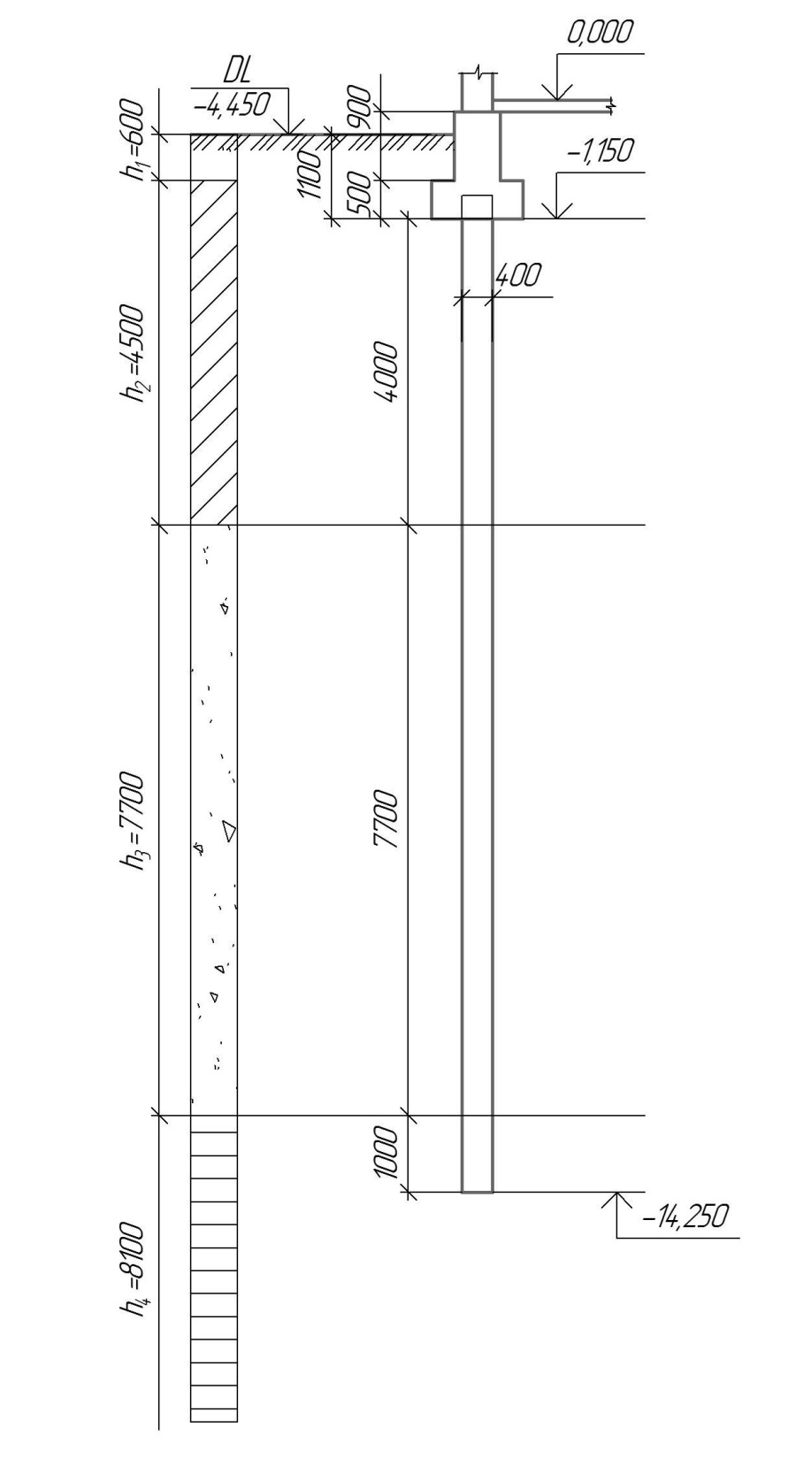
Рис. А.1. Схема размещения сваи в грунте

Продолжение Приложения А
Таблица А.2 – Расчетные сопротивления под нижним концом забивных свай
Глубина погружения нижнего конца сваи, м | Расчетные сопротивления под нижним концом забивных свай и свай-оболочек, погружаемых без выемки грунта, $R$, кПа
Глубина погружения нижнего конца сваи, м | песчаных грунтов средней плотности
Глубина погружения нижнего конца сваи, м | гравелистых | крупных |  | средней плотности | мелких | пылеватых
Глубина погружения нижнего конца сваи, м | пылевато - глинистых грунтов при показателе текучести $I_{L}$, равном
Глубина погружения нижнего конца сваи, м | 0 | 0,1 | 0,2 | 0,3 | 0,4 | 0,5 | 0,6
3 | 7500 | 6600  4000 | 3000 | 3100  2000 | 2000  1200 | 1100 | 600
4 | 8300 | 6800  5110 | 3800 | 3200  2500 | 2100  1600 | 1250 | 700
5 | 8800 | 7000  6200 | 4000 | 3400  2800 | 2200  2000 | 1300 | 800
7 | 9700 | 7300  6900 | 4300 | 3700  3300 | 2400  2200 | 1400 | 850
10 | 10500 | 7700  7300 | 5000 | 4000  3500 | 2600  2400 | 1500 | 900
15 | 11700 | 8200  7500 | 5600 | 4400  4000 | 2900 | 1650 | 1000
20 | 12600 | 8500 | 6200 | 4800  4500 | 3200 | 1800 | 1100
25 | 13400 | 9000 | 6800 | 5200 | 3500 | 1950 | 1200
30 | 14200 | 9500 | 7400 | 5600 | 3800 | 2100 | 1300
35 | 15000 | 10000 | 8000 | 6000 | 4100 | 2250 | 1400

Примечание:
1. Над чертой даны значения $R$ для песков, под чертой — для глинистых грунтов.
2. Для промежуточных глубин погружения сваи и промежуточных значений показателя текучести 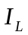 пылевато-глинистых грунтов значения $R$ определяются интерполяцией.

Продолжение Приложения А
Таблица А.3 – Расчетные сопротивления грунтов по боковой поверхности сваи
Средняя глубина расположения слоя грунта, м | Расчетные сопротивления на боковой поверхности забивных свай $f_{i}$, кПа
Средняя глубина расположения слоя грунта, м | песков средней плотности
Средняя глубина расположения слоя грунта, м | крупных и средней крупности | мелких | пылеватых | - | - | - | - | - | -
Средняя глубина расположения слоя грунта, м | глинистых грунтов при показателе текучести $I_{L}$, равном
Средняя глубина расположения слоя грунта, м | ≤0,2 | 0,3 | 0,4 | 0,5 | 0,6 | 0,7 | 0,8 | 0,9 | 1,0
1 | 35 | 23 | 15 | 12 | 8 | 4 | 4 | 3 | 2
2 | 42 | 30 | 21 | 17 | 12 | 7 | 5 | 4 | 4
3 | 48 | 35 | 25 | 20 | 14 | 8 | 7 | 6 | 5
4 | 53 | 38 | 27 | 22 | 16 | 9 | 8 | 7 | 5
5 | 56 | 40 | 29 | 24 | 17 | 10 | 8 | 7 | 6
6 | 58 | 42 | 31 | 25 | 18 | 10 | 8 | 7 | 6
8 | 62 | 44 | 33 | 26 | 19 | 10 | 8 | 7 | 6
10 | 65 | 46 | 34 | 27 | 19 | 10 | 8 | 7 | 6
15 | 72 | 51 | 38 | 28 | 20 | 11 | 8 | 7 | 6
20 | 79 | 56 | 41 | 30 | 20 | 12 | 8 | 7 | 6
25 | 86 | 61 | 44 | 32 | 20 | 12 | 8 | 7 | 6
30 | 93 | 66 | 47 | 34 | 21 | 12 | 9 | 8 | 7
35 | 100 | 70 | 50 | 36 | 22 | 13 | 9 | 8 | 7

Примечания:
1. При определении расчетных сопротивлений грунтов на боковой поверхности $f_{i}$ пластины грунтов следует расчленять на однородные слои толщиной не более 2м.
2. Для плотных песчаных грунтов расчетные сопротивления увеличивают на 30%.
3. Для супесей и суглинков при e < 0.5 и глин при e < 0.6 расчетные сопротивления следует увеличивать на 15%.

Продолжение Приложения А
Таблица А.4 – Коэффициенты условий работы грунта $γ_{cR}$ и $γ_{cf}$
Способы погружения забивных свай и свай-оболочек, погружаемых без выемки грунта, и виды грунтов | Коэффициенты условий работы грунта при расчете несущей способности сваи
 | под нижним концом сваи $γ_{cR}$ | на боковой поверхности сваи $γ_{cf}$
1. Погружение забивкой механическими, паровоздушными и дизельными молотами | 1,00 | 1,00
2. Погружение забивкой и вдавливанием в предварительно пробуренные скважины | 1,00 | 0,50
3. Погружение с подмывом в песчаные грунты | 1,00 | 0,90
4. Вибропогружение и вибровдавливание сваи в грунты | 1,20 | 1,00
а)песчаные средней плотности: | 1,20 | 1,00
- крупные и средней крупности | 1,20 | 1,00
- мелкие | 1,10 | 1,00
- пылеватые | 1,00 | 1,00
б) пылевато-глинистые с  $I_{L}=0,5$  - супеси | 0,90 | 0,90
- суглинки | 0,80 | 0,90
- глины | 0,70 | 0,90
в) пылевато-глинистые $I_{L}≤0$ | 1,00 | 1,00

